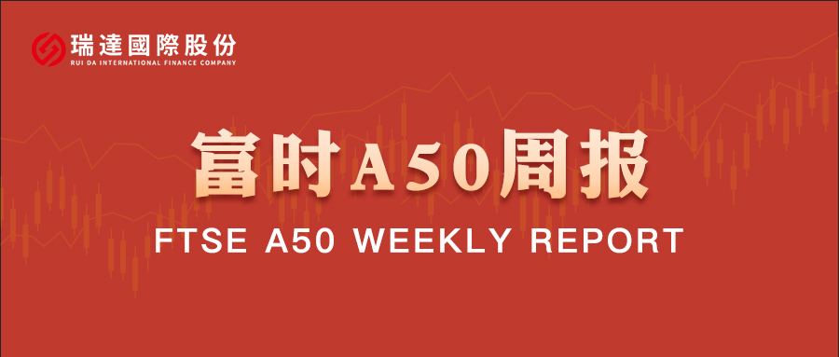

**总体观点：**A股主要指数上周集体大幅下跌，上证指数跌5.55%，深成指跌7.16%，创业板指跌7.54%，富时中国A50指数跌8.85%。大盘风格强于中小盘。MSCI中国A50指数期货单周跌4.63%，SGX A50股指期货主力合约跌4.28%。国内方面，经济基本面，12月官方、非官方制造业PMI均较上月有所下滑，但仍保持在扩张区间，国内制造业生产经营活动保持活跃。政策面，央行货币政策委员会召开四季度例会，指出将择机降准降息，央行会议定调积极，宽松货币政策预计为经济起到托底作用。海外方面，特朗普将于1月下旬正式就职，需观察其上台后对华政策。整体来看，目前市场短期暂时处于政策空窗期，近几日市场走弱可能是受春节前部分投资者获利了结，离场观望影响，使得岁末市场交易整体较为清淡，同时市场也在提前消化特朗普上台带来的负面冲击。

图1：A股主要指数单周涨跌幅（%）

资料来源：wind,瑞达国际

图2：全球主要指数单周涨跌幅（%）

资料来源：wind,瑞达国际

图3：MSCI中国A50市盈率（TTM）

资料来源：wind,瑞达国际

**海外消息面：**（1）欧洲央行行长拉加德表示，2%的通胀目标近在眼前。她于1月1日发布在X上的一段视频中表示，欧洲央行在2024年降低通胀方面取得了重大进展，希望2025年能按照预期和战略规划实现目标。当然，欧洲央行将继续努力，确保通胀稳定在2%的中期目标上；（2）美国2024年12月ISM制造业PMI为49.3，预期48.4，前值48.4；（3）美国银行体系的准备金跌破3万亿美元，至2020年10月以来最低水平。根据美联储发布的数据，截至1月1日当周，银行准备金减少约3260亿美元，至2.89万亿美元。这是两年半来的单周最大降幅；（4）美联储理事丽莎·库克表示，鉴于劳动力市场稳健且近期通胀数据的波动，决策者在进一步降息时可以采取更加谨慎的态度。库克认为，美国经济在2025年初“状况良好”。

**国内消息面：（1）央行货币政策委员会召开2024年第四季度例会。会议研究了下阶段货币政策主要思路，建议加大货币政策调控强度，择机降准降息。保持流动性充裕，引导金融机构加大货币信贷投放力度。充实完善货币政策工具箱，开展国债买卖，关注长期收益率的变化。增强外汇市场韧性，稳定市场预期，坚决防止形成单边一致性预期并自我实现，坚决防范汇率超调风险，保持人民币汇率在合理均衡水平上的基本稳定。；**（2）中国12月官方制造业PMI为50.1，环比下降0.2个百分点；12月官方非制造业PMI和综合PMI均为52.2，分别环比上升2.2和1.4个百分点。三大指数均位于扩张区间，企业生产经营活动加快；（3）2024年12月31日，央行公告，将于近期开展第二次互换便利操作，互换期限1年，可视情展期，即日起接受机构申报。同日，证监会宣布扩大互换便利参与机构范围至40家，每批次操作时，根据意向参与规模筛选出20家左右的机构参与央行招标操作。目前，第二次互换便利操作的各项准备工作就绪，当天开始操作。证监会表示，截至目前首批操作500亿元已全部落地，实际投放超过90%。

**市场资金面：**截至1月23日，北向资金单周合计买卖7315.74亿，两融余额18389.38亿，占A股流通市值2.48%。两融交易额4666.16亿，占A股成交额8.74%。重要股东二级市场累计净增持1.3亿元，限售解禁市值为383.94亿元。行业主力资金均呈净流出，电子、计算机板块资金大幅净流出。

图4：陆股通成交统计（亿元；CNY）

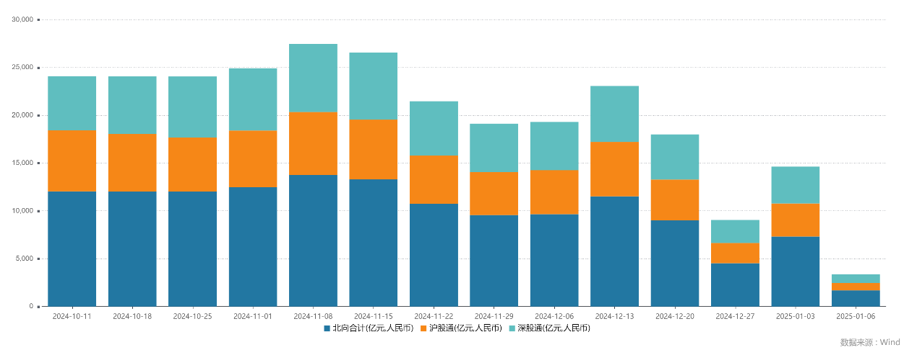

资料来源：wind,瑞达国际

图4-5：融资融券余额（亿元）

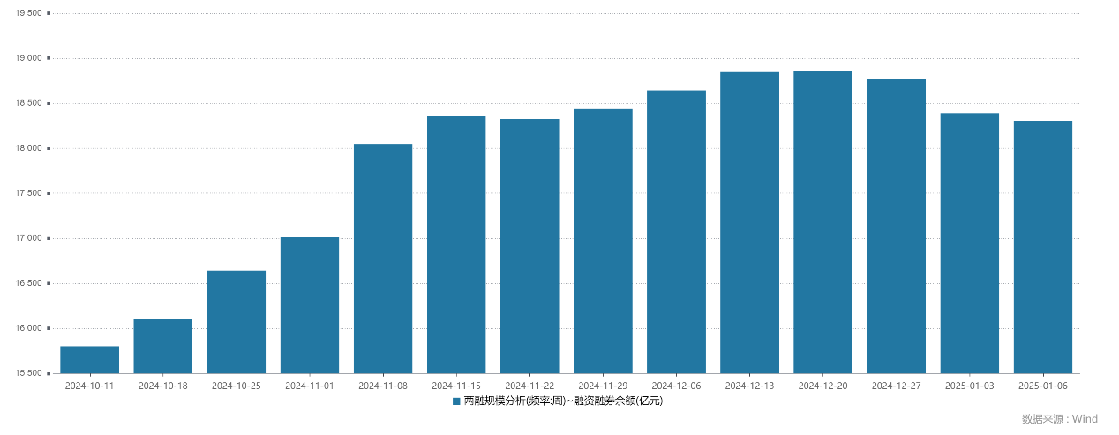

资料来源：wind,瑞达国际

图6：申万一级行业资金流向（近5个交易日，亿元）

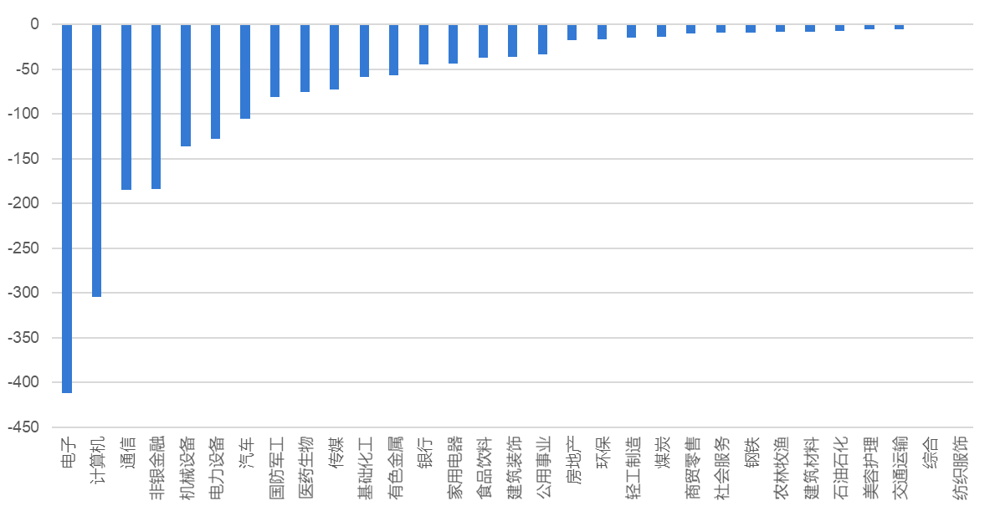

资料来源：wind,瑞达国际

**期货价差：**在进入2025年后，预计春节前将有部分政策率先落地，以此对冲海外扰动带来的影响，春节后市场流动性有望得到进一步提升，在此情形下业绩较为稳定的大盘股预计占优。由于临近岁末，市场整体交投平淡，SGX与MSCI A50主力基差上周小幅走弱，两者跨品种价差小幅上涨至11477.2附近，短线观望。

图7：SGXA50主力基差

资料来源：wind,瑞达国际

图8：MCAF A50主力基差

资料来源：wind,瑞达国际

图9：A50跨品种价差

资料来源：wind,瑞达国际

△ 免责声明

此报告由瑞达国际所编制。本报告采用之资料及意见均相信可靠及准确，但本公司并不对各分析或有关资料之可靠性及准确性作出全面性保证。本报告只供客户或读者作参考之用，客户或读者不应完全依靠本报告内容作为投资准则。

本报告之资料及意见如有任何更改，恕不另行通知。本报告并非及并无意图构成任何作价或招揽进行买卖本报告 提及的商品。本公司不会对任何因依靠本报告作出任何买卖而引致之任何损失承担任何责任。



24小时客服电话： 00852 - 25342000/86 - 13603059885

24小时传真电话： 00852 - 25632368

客服邮箱： cs@ruida- int . com

客服QQ： 203195058/2938472186

网址：www. ruida- int . com

地址: 香港湾仔菲林明道8号大同大厦17楼05 - 06室